**PEMROGRAMAN 4 – TUGAS 1**

Nama : Danti Iswandhari

NPM : 4513210013

Referensi : <http://agung-setiawan.com/>

1. **Membuat Project Java Web dengan Maven**
2. Instal maven lalu buka command promt anda. Masuk ke direktori dimana project java web akan diletakkan. Disini saya akan meletakkan di D:\tugas\Semester VI\Pemrograman4

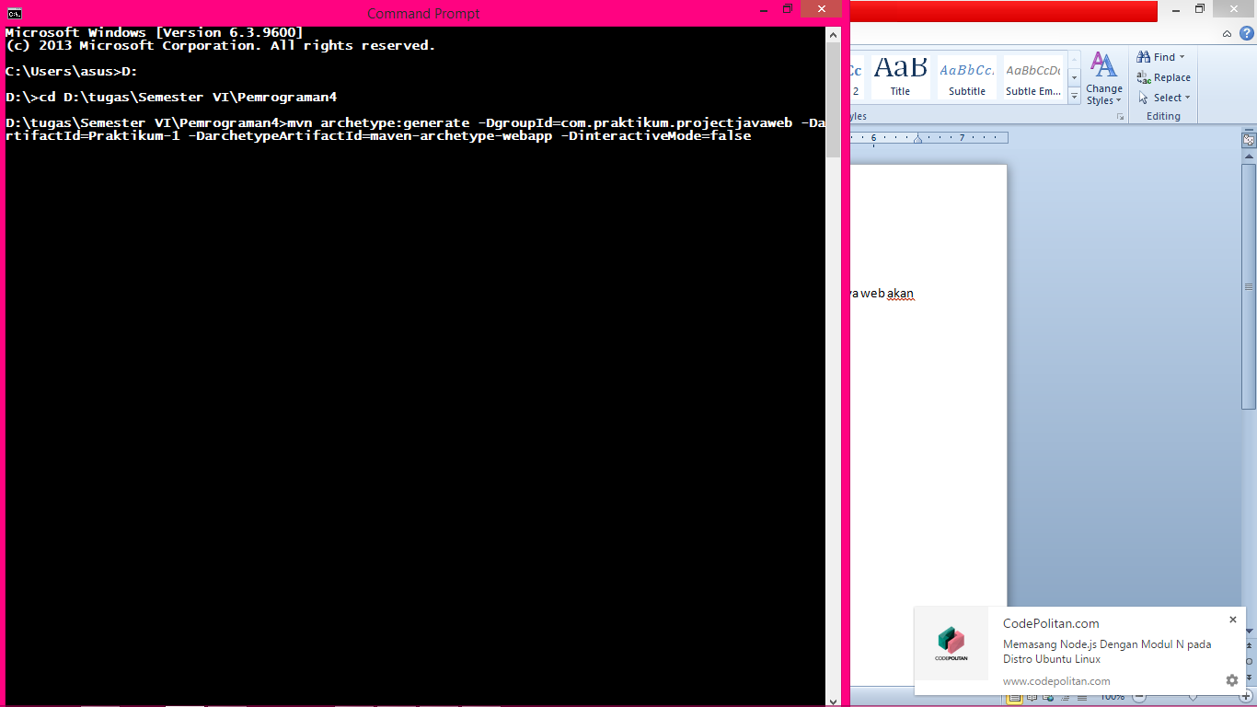

1. Ketikkan perintah di bawah ini di command prompt :

|  |
| --- |
| mvn archetype:generate  -DgroupId=**nama-package**  -DartifactId=**nama-project** -DarchetypeArtifactId=maven-archetype-webapp  -DinteractiveMode=false |

Pada tulisan tebal yang berwarna merah di tulis nama package sedangkan yang biru untuk nama project. Disini saya menulis com.praktikum.projectjavaweb untuk nama package dan Praktikum-1 untuk nama project. Perintah maven-archetype-webapp merupakan template untuk webapp. Setelah itu, silahkan di enter lalu tunggu hingga hasil akhirnya seperti ini :

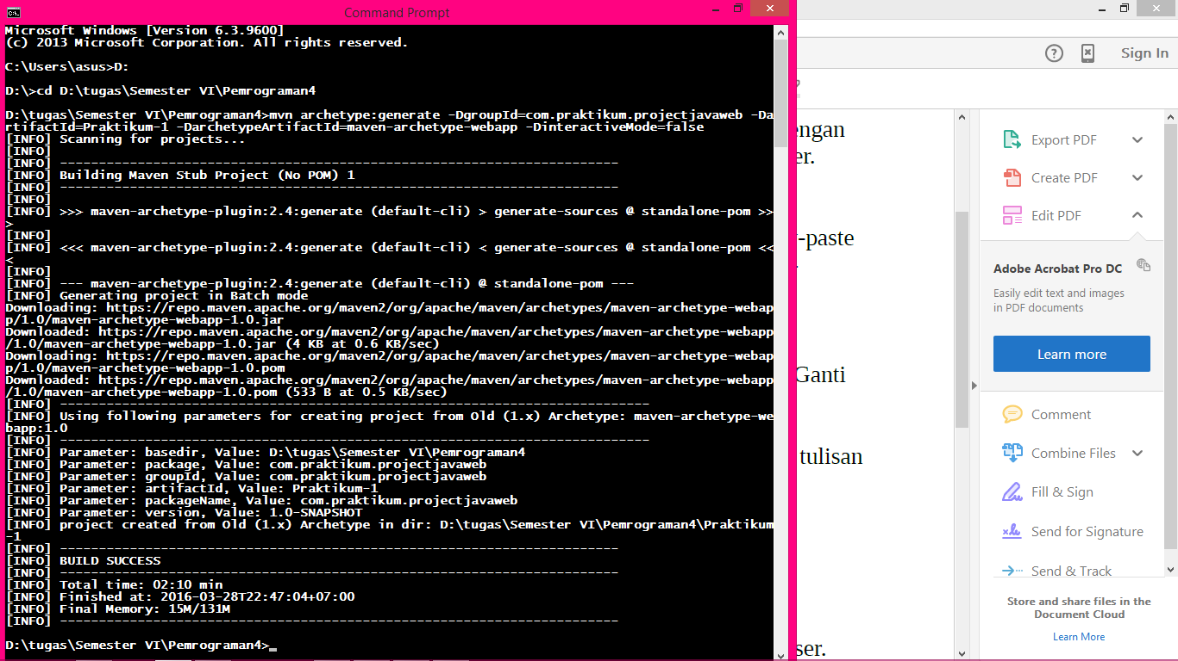

1. Membuat file coba.html lalu simpan di folder webapp pada folder project.
2. Jalankan project melalui command prompt. Masuk ke direktori folder project, lalu ketikkan perintah berikut untuk melakukan compile :

|  |
| --- |
| mvn package |

Nanti akan muncul notification seperti berikut pada command promt :

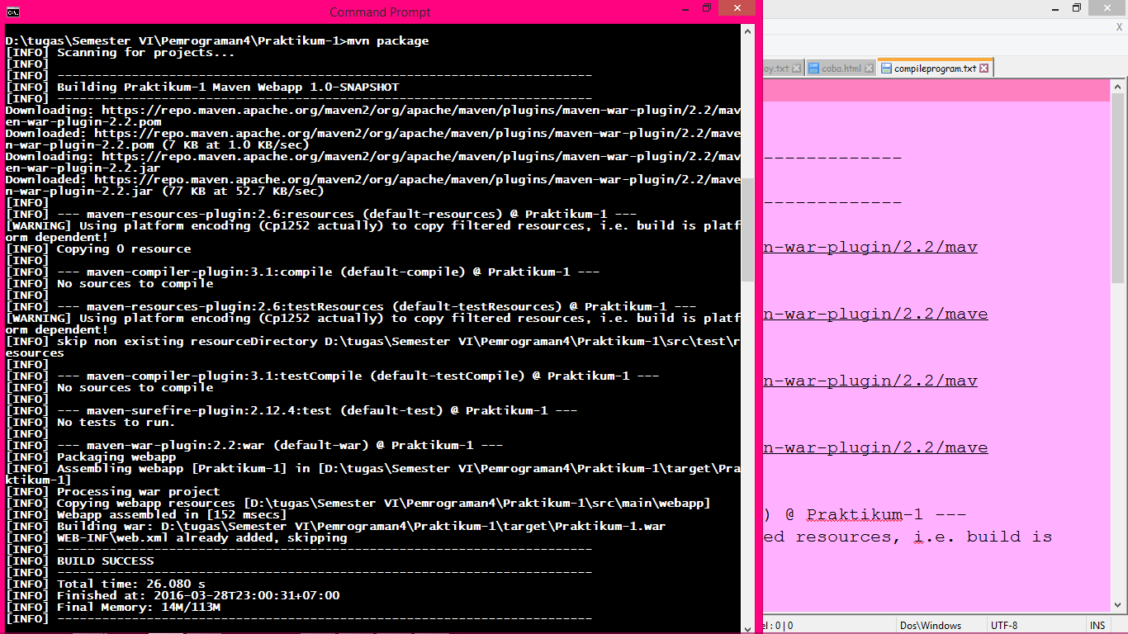

Dari langkah ini maka maven akan membuat file war dari project. Pada folder project kini telah muncul folder target yang berisi file war tersebut.

1. Sekarang, jalankan project agar dapat di akses di browser dengan cara mengetikkan perintah berikut pada command prompt : mvn clean install jetty : run. Sebelum itu buka file pom.xml untuk meinstal plugin jetty dan compiler, tambahkan code berikut pada tag build

|  |
| --- |
| <plugins>  <plugin>  <groupId>org.apache.maven.plugins</groupId>  <artifactId>maven-compiler-plugin</artifactId>  <version>3.1</version>  <configuration>  <source>1.6</source>  <target>1.6</target>  </configuration>  </plugin>  <plugin>  <groupId>org.mortbay.jetty</groupId>  <artifactId>jetty-maven-plugin</artifactId>  <version>8.1.5.v20120716</version>  </plugin>  </plugins> |

Selain itu, tambahkan dependencies berikut ini :

|  |
| --- |
| <dependencies>  <dependency>  <groupId>junit</groupId>  <artifactId>junit</artifactId>  <version>4.11</version>  <scope>test</scope>  </dependency>  <dependency>  <groupId>javax.servlet</groupId>  <artifactId>javax.servlet-api</artifactId>  <version>3.1.0</version>  <type>jar</type>  </dependency>  <dependency>  <groupId>javax.servlet.jsp</groupId>  <artifactId>jsp-api</artifactId>  <version>2.1</version>  <scope>provided</scope>  </dependency>  </dependencies> |

1. Kemudian akses url pada browser : localhost:8080/coba.html maka akan muncul seperti berikut :

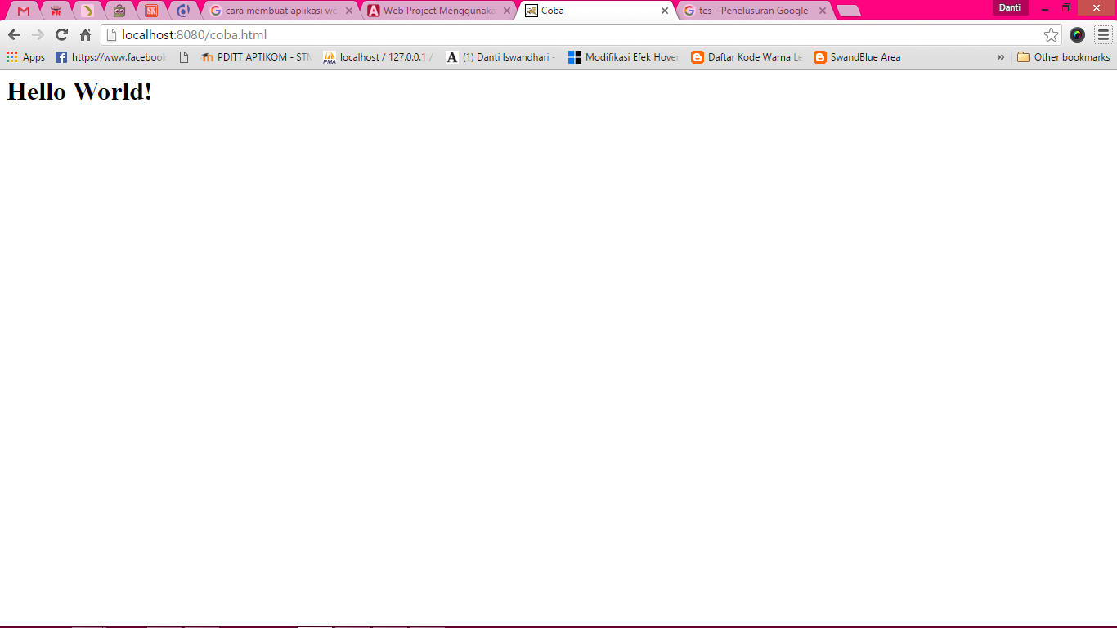

1. **Membuat Servlet dengan Parameter**
2. Buat file form-data.html dan letakkan pada folder webapp. Isi dari file tersebut adalah :

|  |
| --- |
| <!DOCTYPE html>  <!--  To change this license header, choose License Headers in Project Properties.  To change this template file, choose Tools | Templates  and open the template in the editor.  -->  <html>  <head>  <title>Tugas Servlet</title>  <meta charset="windows-1252">  <meta name="viewport" content="width=device-width, initial-scale=1.0">  </head>  <body>  <form action="GetParameterServlet" method="POST">  *Input : <input type="text" name="username" value=""/>  <input type="submit" value="Send" name="send"/>  </form>  </body>  </html> |

1. Buat folder java di dalam folder main pada proyek yang telah dibuat. Lalu pada netbeans, open proyek tersebut. Buat package untuk menempatkan servlet. Disini saya membuat package dengan nama com.praktikum.servlet. Buat class servlet, disini saya menamai class saya sebagai HomeServlet. Lalu ketikkan code seperti ini :

|  |
| --- |
| /*  * To change this license header, choose License Headers in Project Properties.  * To change this template file, choose Tools | Templates  * and open the template in the editor.  */  package com.praktikum.servlet;  import java.io.IOException;  import java.io.PrintWriter;  import javax.servlet.ServletException;  import javax.servlet.annotation.WebServlet;  import javax.servlet.http.HttpServlet;  import javax.servlet.http.HttpServletRequest;  import javax.servlet.http.HttpServletResponse;  /**  *  * @author asus  */  @WebServlet(name="HomeServlet", urlPatterns = {"/HomeServlet"})  public class HomeServlet extends HttpServlet {    protected void doPost(HttpServletRequest request, HttpServletResponse response)  throws ServletException, IOException {  // retrieve the value supplied by the user  String userName = request.getParameter("username");  // retrieve the PrintWriter object and use it to output the greeting  response.setContentType("text/html;charset=UTF-8");  PrintWriter out = response.getWriter();    try{  out.println("<html>");  out.println("<head><title>GetParameter Servlet</title></head>");  out.println("<body>");  out.println("<h1>");  out.println("HELLO, " + userName + "!");  out.println("</h1>");  out.println("</body>");  out.println("</html>");  }  finally{  out.close();  }  }  } |

1. Setelah itu buka file pom.xml lalu samakan codenya seperti ini :

|  |
| --- |
| <project xmlns="http://maven.apache.org/POM/4.0.0" xmlns:xsi="http://www.w3.org/2001/XMLSchema-instance"  xsi:schemaLocation="http://maven.apache.org/POM/4.0.0 http://maven.apache.org/maven-v4_0_0.xsd">  <modelVersion>4.0.0</modelVersion>    <groupId>com.praktikum.projectjavaweb</groupId>  <artifactId>Praktikum-1</artifactId>  <packaging>war</packaging>  <version>1.0-SNAPSHOT</version>    <name>Praktikum-1 Maven Webapp</name>  <url>http://maven.apache.org</url>    <build>  <finalName>belajar-maven-webapp</finalName>  <plugins>  <plugin>  <groupId>org.apache.maven.plugins</groupId>  <artifactId>maven-compiler-plugin</artifactId>  <version>3.1</version>  <configuration>  <source>1.6</source>  <target>1.6</target>  </configuration>  </plugin>  <plugin>  <groupId>org.mortbay.jetty</groupId>  <artifactId>jetty-maven-plugin</artifactId>  <version>8.1.5.v20120716</version>  </plugin>  </plugins>  </build>    <dependencies>  <dependency>  <groupId>junit</groupId>  <artifactId>junit</artifactId>  <version>4.11</version>  <scope>test</scope>  </dependency>  <dependency>  <groupId>javax.servlet</groupId>  <artifactId>javax.servlet-api</artifactId>  <version>3.1.0</version>  <type>jar</type>  </dependency>  <dependency>  <groupId>javax.servlet.jsp</groupId>  <artifactId>jsp-api</artifactId>  <version>2.1</version>  <scope>provided</scope>  </dependency>  </dependencies>  <properties>  <endorsed.dir>${project.build.directory}/endorsed</endorsed.dir>  <project.build.sourceEncoding>UTF-8</project.build.sourceEncoding>  </properties>  </project> |

1. Setelah itu buka file web.xml lalu samakan codenya seperti ini :

|  |
| --- |
| <?xml version="1.0" encoding="UTF-8"?>  <web-app version="3.0" xmlns="http://java.sun.com/xml/ns/javaee" xmlns:xsi="http://www.w3.org/2001/XMLSchema-instance" xsi:schemaLocation="http://java.sun.com/xml/ns/javaee http://java.sun.com/xml/ns/javaee/web-app_3_0.xsd">  <display-name>Praktikum-1</display-name>  <servlet>  <servlet-name>HomeServlet</servlet-name>  <servlet-class>com.praktikum.servlet.HomeServlet</servlet-class>  </servlet>  <servlet-mapping>  <servlet-name>HomeServlet</servlet-name>  <url-pattern>/HomeServlet</url-pattern>  </servlet-mapping>  <session-config>  <session-timeout>  30  </session-timeout>  </session-config>  <welcome-file-list>  <welcome-file>index.jsp</welcome-file>  </welcome-file-list>  </web-app> |

1. Terakhir, buka file index.jsp lalu samakan pula codenya seperti ini :

|  |
| --- |
| <%@page contentType="text/html" pageEncoding="UTF-8"%>  <!DOCTYPE HTML PUBLIC "-//W3C//DTD HTML 4.01 Transitional//EN"  "http://www.w3.org/TR/html4/loose.dtd">  <html>  <head>  <meta http-equiv="Content-Type" content="text/html; charset=UTF-8">  <title>Halo</title>  </head>    <body>  <h3>Halo Dunia!</h3><br>  <a href="./form-data.html">Form Input</a>  </body>  </html> |

1. **Deploy dan Undeploy Project dari Tomcat**
2. Pertama, buka command prompt dan arahkan ke direktori bin pada folder apache, lalu ketikkan startup maka akan muncul seperti ini :

|  |
| --- |
| Microsoft Windows [Version 6.3.9600]  (c) 2013 Microsoft Corporation. All rights reserved.  C:\Users\asus>D:  D:\>cd D:\software\apache-tomcat-8.0.32\bin  D:\software\apache-tomcat-8.0.32\bin>startup  Using CATALINA_BASE: "D:\software\apache-tomcat-8.0.32"  Using CATALINA_HOME: "D:\software\apache-tomcat-8.0.32"  Using CATALINA_TMPDIR: "D:\software\apache-tomcat-8.0.32\temp"  Using JRE_HOME: "C:\Program Files\Java\jdk1.8.0_20"  Using CLASSPATH: "D:\software\apache-tomcat-8.0.32\bin\bootstrap.jar;D:\software\apache-tomca  t-8.0.32\bin\tomcat-juli.jar"  D:\software\apache-tomcat-8.0.32\bin> |

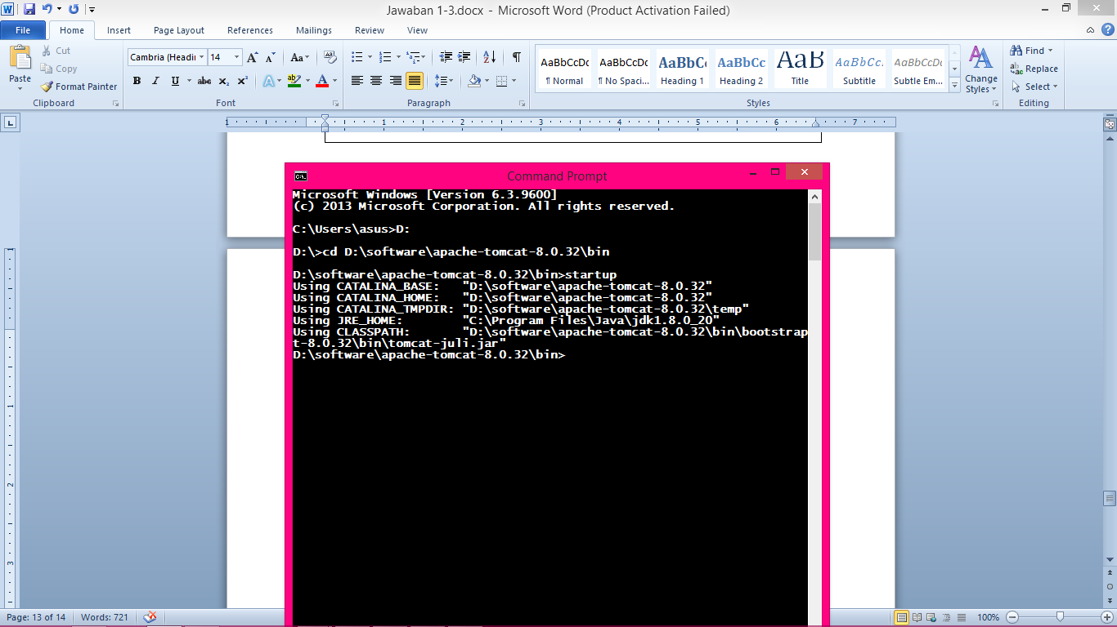

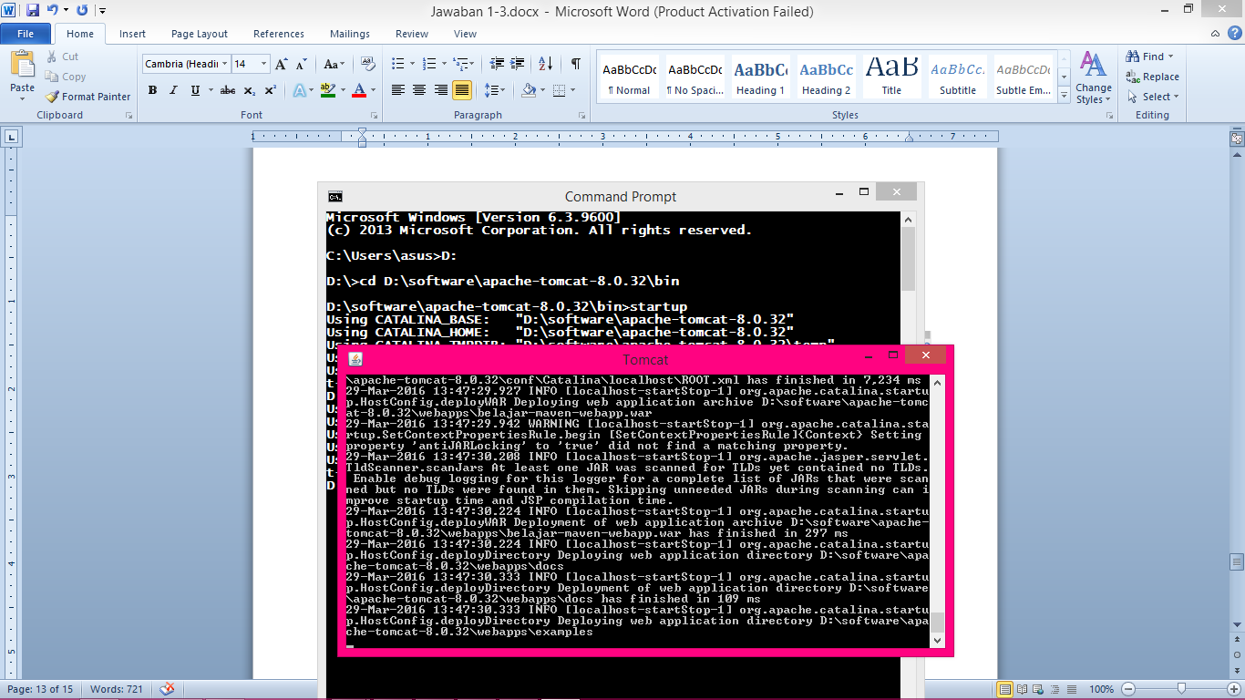

1. Sekarang, periksa folder target pada proyek, maka ada file war disitu. Copy file tersebut lalu paste ke folder webapps, maka secara otomatis akan terbuat folder dengan nama yang sama seperti file war tersebut. Hal itu berarti deploy proyek telah berhasil. Untuk menjalankannya ketikkan URL [http://localhost:8080/**nama-folder-war/**](http://localhost:8080/nama-folder-war/)di sini nama URL saya <http://localhost:8080/belajar-maven-webapp>. Jika berhasil maka akan muncul seperti ini :

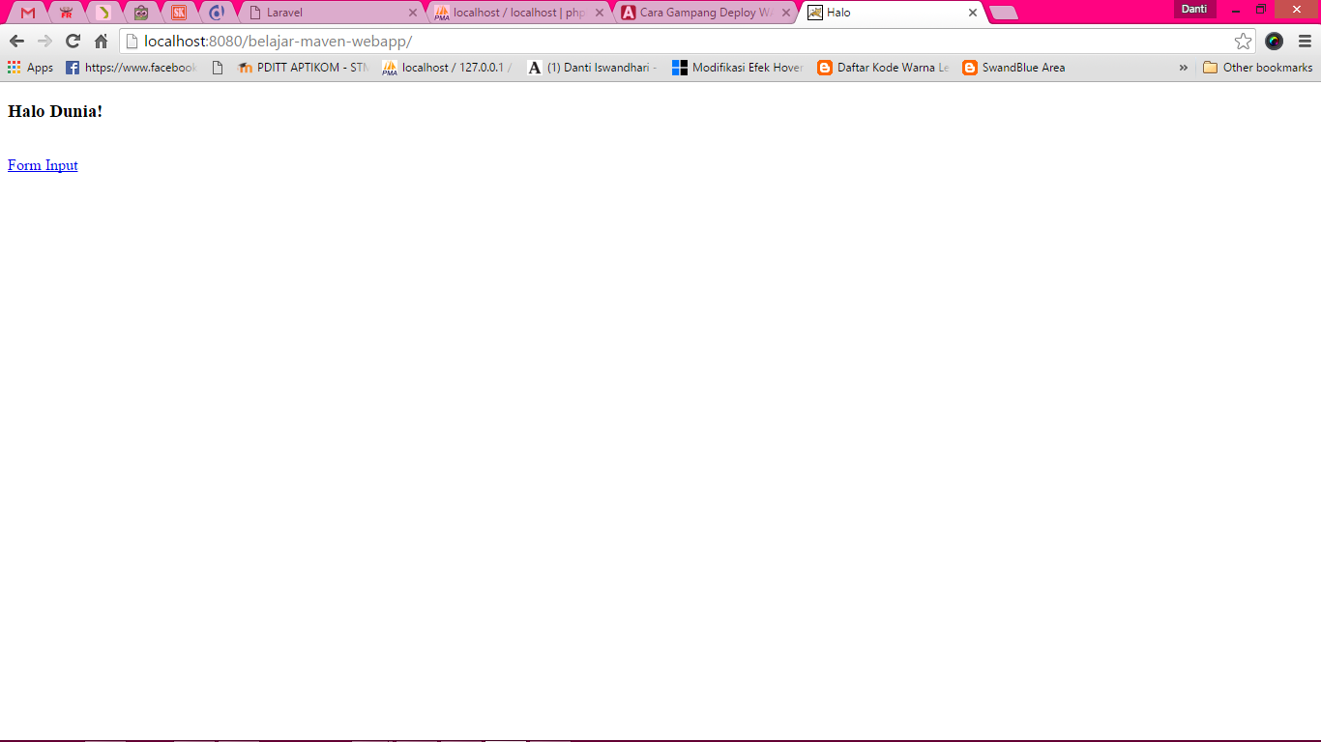

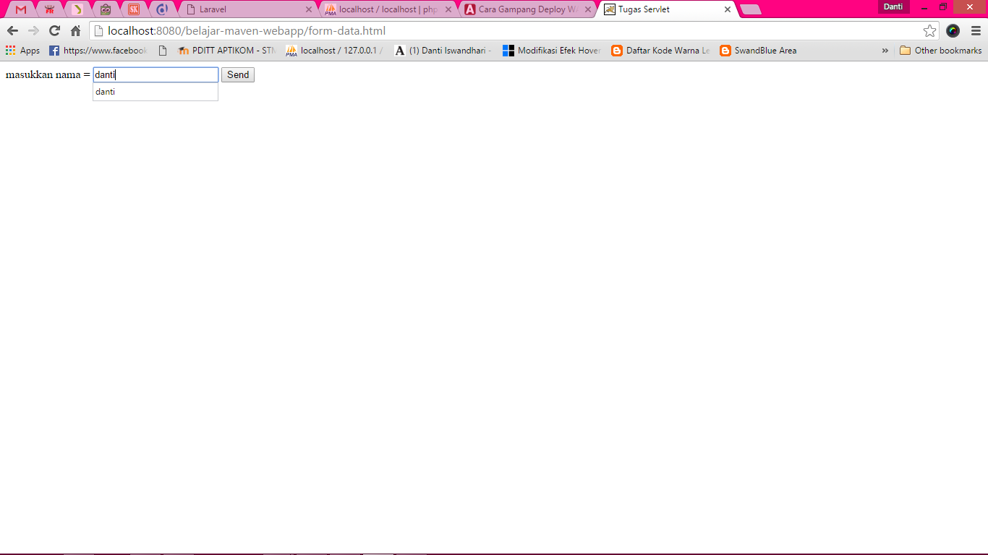

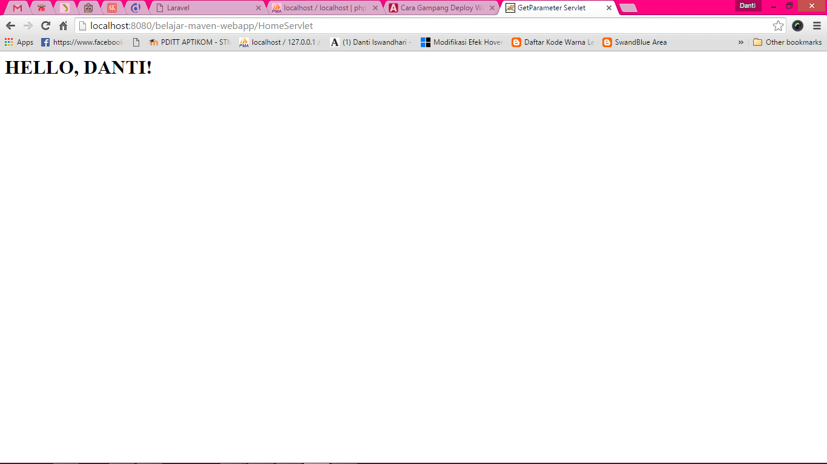

1. Setelah sukses deploy proyek, sekarang saya akan melakukan undeploy. Akan tetapi untuk cara undeploy saya tidak menemukan referensi lain yang melalui cmd ataupun maven jadi saya menggunakan netbeans. Caranya hanya klik clean and build, setelah itu langsung klik run maka saya mendapat log seperti berikut :

|  |
| --- |
| Undeploying ...  OK - Undeployed application at context path /  In-place deployment at D:\tugas\Semester VI\Pemrograman 4\Tugas1\Tugas1\target\Tugas1-1.0-SNAPSHOT  Deployment is in progress...  deploy?config=file%3A%2FC%3A%2FUsers%2Fasus%2FAppData%2FLocal%2FTemp%2Fcontext5425981991292942736.xml&path=/  OK - Deployed application at context path /  Start is in progress...  start?path=/  OK - Started application at context path / |